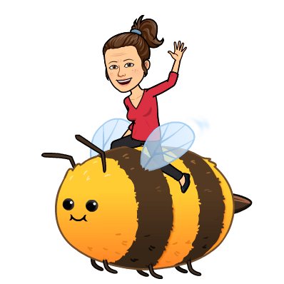
SLOVENŠČINA – 20. 5. 202
(2 uri)

1. URA: ZOOM
Prva ura bo potekala preko zooma, in sicer bomo skupaj pregledali učni list o veliki in mali začetnici.

2. URA: Poprava
2. uro boste naredili popravo v zvezek in si na spletu pogledali tiste slovnične vsebine, ki vam še na splošno pri jeziku delajo težave:
- SAMOSTALNIK:
https://www.youtube.com/watch?v=j9X-4yrNdHA (razlaga)
https://www.youtube.com/watch?v=KtuwrJkffaU&t=3s (spol, število, sklon)
https://www.youtube.com/watch?v=Qmcwl4gnxqE (edninski samostalniki)
https://www.youtube.com/watch?v=ZMm78cehqzE&t=1s (množinski samostalniki)

- OSEBNI ZAIMEK:
https://www.youtube.com/watch?v=iS7FWz3ROts&t=163s

- PRIDEVNIK:
https://www.youtube.com/watch?v=iS7FWz3ROts&t=163s (razlaga)
https://www.youtube.com/watch?v=mZUN8WheR4o (vrste)
https://www.youtube.com/watch?v=jJ-YDxsIfXg (spol in število)
https://www.youtube.com/watch?v=lNzfsSw3weA (stopnjevanje)

- PREMI IN ODVISNI GOVOR:
https://www.youtube.com/watch?v=kAUMO1Dk57Q (premi govor)
https://www.youtube.com/watch?v=Xz8cn_PB7d0 (odvisni govor)

- GLAGOL:
https://www.youtube.com/watch?v=TqX5BCrBfQc&t=18s (razlaga, oseba, število, čas)
https://www.youtube.com/watch?v=UNIjWCAXC2E (osebne in neosebne glagolske oblike)

- ŠTEVNIKI:
https://www.youtube.com/watch?v=Vv2r0OiIOZc

- PRISLOVI:
https://youtu.be/-hqDgXVQndY

Uživajte,
učiteljica Martina

